2024年度省级部门（单位）决算

目录

公开时间：2025年9月11日

第一部分 部门概况 4
一、部门职责 4
二、机构设置 4
第二部分 2024年度部门决算情况说明 5-13
一、收入支出决算总体情况说明 5
二、收入决算情况说明 5-6
三、支出决算情况说明 6-7
四、财政拨款收入支出决算总体情况说明 7
五、一般公共预算财政拨款支出决算情况说明 8-10
六、一般公共预算财政拨款基本支出决算情况说明 10
七、财政拨款“三公”经费支出决算情况说明 10-11
八、政府性基金预算支出决算情况说明 11-12
九、国有资本经营预算支出决算情况说明 12
十、其他重要事项的情况说明 12-13
第三部分 名词解释 13-16
第四部分 附件 16
第五部分 附表 17
一、收入支出决算总表 17
二、收入决算表 17
三、支出决算表 17
四、财政拨款收入支出决算总表 17
五、财政拨款支出决算明细表 17
六、一般公共预算财政拨款支出决算表 17
七、一般公共预算财政拨款支出决算明细表 17
八、一般公共预算财政拨款基本支出决算明细表 17
九、一般公共预算财政拨款项目支出决算表 17
十、政府性基金预算财政拨款收入支出决算表 17
十一、国有资本经营预算财政拨款收入支出决算表 （此表无数据）17
十二、国有资本经营预算财政拨款支出决算表（此表无数据） 17
十三、财政拨款“三公”经费支出决算表（此表无数据） 17
（注：请部门根据实际注明页码）

第一部分 部门概况

部门职责
我院是精神病专科医院，开展的主要医疗工作为精神科、心理治疗、老年痴呆、失眠、神经衰弱、焦虑症、儿童青少年门诊、父母效能训练、记忆门诊、特需门诊等精神疾病的门诊检查和住院治疗。编制人数266人，实际在编人数215人。

二、机构设置
攀枝花市第三人民医院下属二级预算单位1个，其中行政单位0个，参照公务员法管理的事业单位0个，其他事业单位0个。
纳入攀枝花市第三人民医院2024年度部门决算编制范围的二级预算单位包括：
- 攀枝花市第三人民医院

第二部分 2024年度部门决算情况说明

一、收入支出决算总体情况说明

2024年度收入、支出总计均为19411.21万元。与2023年度相比，收入、支出总计增加2692.03万元，增长16.1%。主要变动原因是医疗收入增加了2950.94万元，财政拨款收入减少了303.43万元，年底结余分配为3115.56万元。
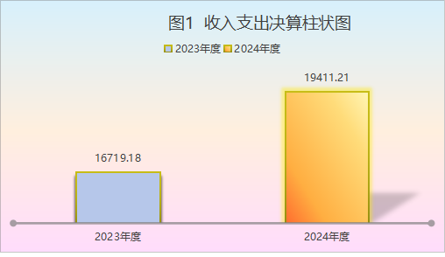

二、收入决算情况说明

2024年度本年收入合计19411.21万元，其中：一般公共预算财政拨款收入566.95万元，占2.92%；政府性基金预算财政拨款收入20万元，占0.1%；国有资本经营预算财政拨款收入0万元，占0%；上级补助收入0万元，占0%；事业收入18738.8万元，占96.53%；经营收入0万元，占0%；附属单位上缴收入0万元，占0%；其他收入85.46万元，占0.45%。
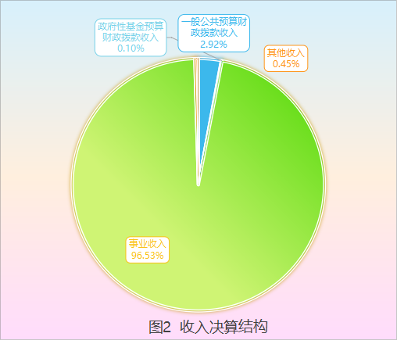

三、支出决算情况说明

2024年度本年支出合计16295.65万元，其中：基本支出16039.89万元，占98.43%；项目支出255.76万元，占1.57%；上缴上级支出0万元，占0%；经营支出0万元，占0%；对附属单位补助支出0万元，占0%。
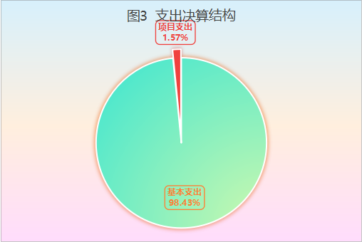

四、财政拨款收入支出决算总体情况说明
2024年度财政拨款收入、支出总计均为586.95万元。与2023年度相比，财政拨款收入总计、支出总计各减少303.43万元，下降34.08%。主要变动原因是当年度项目资金拨款减少，财政拨款收入也相应减少。
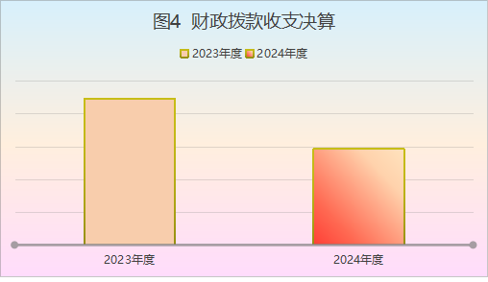

五、一般公共预算财政拨款支出决算情况说明

（一）一般公共预算财政拨款支出决算总体情况
2024年度一般公共预算财政拨款支出566.95万元，占本年支出合计的3.47%。与2023年度相比，一般公共预算财政拨款支出减少323.43万元，下降36.32%。主要变动原因是当年度项目资金拨款减少，财政拨款收入也相应减少。
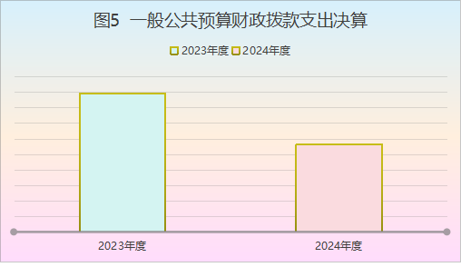

（二）一般公共预算财政拨款支出决算结构情况
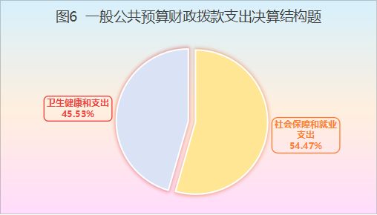
2024年度一般公共预算财政拨款支出566.95万元，主要用于以下方面：一般公共服务支出0万元，占0%；教育支出0万元，占0%；科学技术支出0万元，占0%；文化旅游体育与传媒支出0万元，占0%；社会保障和就业支出308.83万元，占54.47%；卫生健康支出258.12万元，占45.53%；住房保障支出0万元，占0%。

（三）一般公共预算财政拨款支出决算具体情况
2024年度一般公共预算财政拨款支出决算数为566.95，完成预算100%。其中：
- 社会保障和就业（类）人力资源和社会保障管理事务（款）其他人力资源和社会保障管理事务支出（项）：支出决算为0.37万元，完成预算100%，社会保障和就业（类）行政事业单位养老支出（款）事业单位离退休（项）：支出决算为293.21万元，完成预算100%，社会保障和就业（类）抚恤（款）死亡抚恤（项）：支出决算为15.25万元，完成预算100%
卫生健康（类）公立医院（款）精神病医院（项）：支出决算为22.73万元，完成预算100%，卫生健康（类）公立医院（款）其他公立医院支出（项）：支出决算为45.95万元，完成预算100%，卫生健康（类）公共卫生（款）基本公共卫生服务（项）：支出决算为0.6万元，完成预算100%，卫生健康（类）公共卫生（款）重大公共卫生服务（项）：支出决算为47.25万元，完成预算100%，卫生健康（类）公共卫生（款）其他公共卫生支出（项）：支出决算为2.4万元，完成预算100%，卫生健康（类）其他卫生健康支出（款）其他卫生健康支出（项）：支出决算为139.19万元，完成预算100%。

六、一般公共预算财政拨款基本支出决算情况说明
2024年度一般公共预算财政拨款基本支出331.19万元，其中：

人员经费331.19万元，主要包括：抚恤金15.25万元，医疗费补助30.24万元，生活补助244.45万元，离休费37.7万元，其他对个人和家庭的补助3.55万元。

公用经费0万元。

七、财政拨款“三公”经费支出决算情况说明

（一）“三公”经费财政拨款支出决算总体情况说明
2024年度“三公”经费财政拨款支出决算为0万元。

（二）“三公”经费财政拨款支出决算具体情况说明
2024年度“三公”经费财政拨款支出决算中，因公出国（境）费支出决算0万元，占0%；公务用车购置及运行维护费支出决算0万元，占0%；公务接待费支出决算0万元，占0%。具体情况如下：
- 因公出国（境）经费支出0万元，完成预算0%。全年安排因公出国（境）团组0次，出国（境）0人。因公出国（境）支出决算与2023年持平。
2.公务用车购置及运行维护费支出0万元，完成预算0%。公务用车购置及运行维护费支出决算与2023年度持平。
其中：公务用车购置支出0万元。全年按规定更新购置公务用车0辆，其中：轿车0辆、金额0万元，越野车0辆、金额0万元，载客汽车0辆、金额0万元。截至2024年12月31日，单位共有公务用车0辆，其中：轿车0辆、越野车0辆、载客汽车0辆。
公务用车运行维护费支出0万元。
3.公务接待费支出0万元，完成预算0%。公务接待费支出决算与2023年度持平。其中：
国内公务接待支出0万元。国内公务接待0批次，0人次（不包括陪同人员），共计支出0万元。
外事接待支出0万元。外事接待0批次，0人次（不包括陪同人员），共计支出0万元。

八、政府性基金预算支出决算情况说明
2024年度政府性基金预算财政拨款支出20万元，占本年支出合计的0.1%。与2023年度相比，政府性基金预算财政拨款支出增加20万元，增长100%。主要变动原因是因为2023年无政府性基金预算支出，而2024年又民政局拨付了20万元的心灵绿洲运营补助经费。

九、国有资本经营预算支出决算情况说明
2024年度国有资本经营预算财政拨款支出0万元，占本年支出合计的0%。

十、其他重要事项的情况说明

（一）机关运行经费支出情况

2024年度，攀枝花市第三人民医院机关运行经费支出0万元，与2023年度决算数持平）。

（二）政府采购支出情况
2024年度，攀枝花市第三人民医院政府采购支出总额464.38万元，其中：政府采购货物支出279.19万元、政府采购工程支出0万元、政府采购服务支出185.19万元。主要用于购买医疗设备、电脑打印机，物业费和医疗废物处置费等。

（三）国有资产占有使用情况
截至2024年12月31日，攀枝花市第三人民医院共有车辆6辆，其中：主要负责人用车0辆、机要通信用车0辆、应急保障用车0辆、其他用车6辆，其他用车主要是用于医疗卫生相关服务。单价100万元（含）以上设备（不含车辆）9台（套）。

（四）预算绩效管理情况
根据预算绩效管理要求，我院在2024年度预算编制阶段，组织对医疗服务与保障能力提升（公立医院综合改革项目）等2个项目开展了预算事前绩效评估，对14个项目编制了绩效目标，预算执行过程中，选取14个项目开展绩效监控。

第三部分 名词解释

1.财政拨款收入：指单位从同级财政部门取得的财政预算资金。
2.事业收入：指事业单位开展专业业务活动及辅助活动取得的收入。如……（二级预算单位事业收入情况）等。
3.经营收入：指事业单位在专业业务活动及其辅助活动之外开展非独立核算经营活动取得的收入。如……（二级预算单位经营收入情况）等。
4.其他收入：指单位取得的除上述收入以外的各项收入。主要是……（收入类型）等。
5.使用非财政拨款结余（含专用结余）：指事业单位使用以前年度积累的非财政拨款结余弥补当年收支差额的金额。
6.年初结转和结余：指以前年度尚未完成、结转到本年按有关规定继续使用的资金。
7.结余分配：指事业单位按照会计制度规定缴纳的所得税、提取的专用结余以及转入非财政拨款结余的金额等。
8.年末结转和结余：指单位按有关规定结转到下年或以后年度继续使用的资金。
9.一般公共服务（类）……（款）……（项）：指……
10.外交（类）……（款）……（项）：指……
11.公共安全（类）……（款）……（项）：指……
12.教育（类）……（款）……（项）：指……
13.科学技术（类）……（款）……（项）：指……
14.文化旅游体育与传媒（类）……（款）……（项）：指……
15.社会保障和就业（类）……（款）……（项）：指……
16.卫生健康（类）……（款）……（项）：指……
17.节能环保（类）……（款）……（项）：指……
18.城乡社区（类）……（款）……（项）：指……
19.农林水（类）……（款）……（项）：指……
20.交通运输（类）……（款）……（项）：指……
21.资源勘探工业信息等（类）……（款）……（项）：指……
22.商业服务业（类）……（款）……（项）：指……
23.金融（类）……（款）……（项）：指……
24.自然资源海洋气象等（类）……（款）……（项）：指……
25.住房保障（类）……（款）……（项）：指……
26.粮油物资储备（类）……（款）……（项）：指……
……
（注：解释本部门决算报表中涉及的全部功能分类科目至项级，不涉及的科目请自行删除。请参照《2024年政府收支分类科目》增减内容）
27.基本支出：指为保障机构正常运转、完成日常工作任务而发生的人员支出和公用支出。
28.项目支出：指在基本支出之外为完成特定行政任务和事业发展目标所发生的支出。
29.经营支出：指事业单位在专业业务活动及其辅助活动之外开展非独立核算经营活动发生的支出。
30.“三公”经费：指部门用财政拨款安排的因公出国（境）费、公务用车购置及运行费和公务接待费。其中，因公出国（境）费反映单位公务出国（境）的国际旅费、国外城市间交通费、住宿费、伙食费、培训费、公杂费等支出；公务用车购置及运行费反映单位公务用车车辆购置支出（含车辆购置税）及租用费、燃料费、维修费、过路过桥费、保险费等支出；公务接待费反映单位按规定开支的各类公务接待（含外宾接待）支出。
31.机关运行经费：为保障行政单位（含参照公务员法管理的事业单位）运行用于购买货物和服务的各项资金，包括办公及印刷费、邮电费、差旅费、会议费、福利费、日常维修费、专用材料及一般设备购置费、办公用房水电费、办公用房取暖费、办公用房物业管理费、公务用车运行维护费以及其他费用。
第四部分 附件
附表：部门预算项目支出绩效自评表（2024年度）见附件3

第五部分 附表

一、收入支出决算总表
二、收入决算表
三、支出决算表
四、财政拨款收入支出决算总表
五、财政拨款支出决算明细表
六、一般公共预算财政拨款支出决算表
七、一般公共预算财政拨款支出决算明细表
八、一般公共预算财政拨款基本支出决算表
九、一般公共预算财政拨款项目支出决算表
十、政府性基金预算财政拨款收入支出决算表
十一、国有资本经营预算财政拨款收入支出决算表（此表无数据）十二、国有资本经营预算财政拨款支出决算表（此表无数据）
十三、财政拨款“三公”经费支出决算表（此表无数据）

